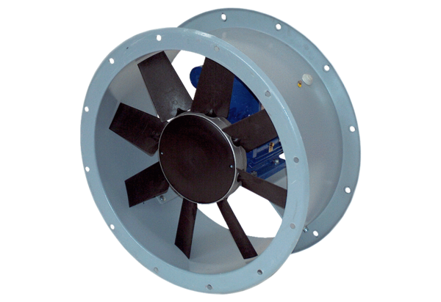Ventilateur hélicoïde pour gaine ronde DAR 63/6 ExUnité de conditionnement : 1 pièceGamme: C
Numéro de référence : 0073.0348Fabricant : MAICO

